НАШИ СПЕЦИАЛИСТЫ
КОРЧАК
ЕЛЕНА ВЛАДИМИРОВНА
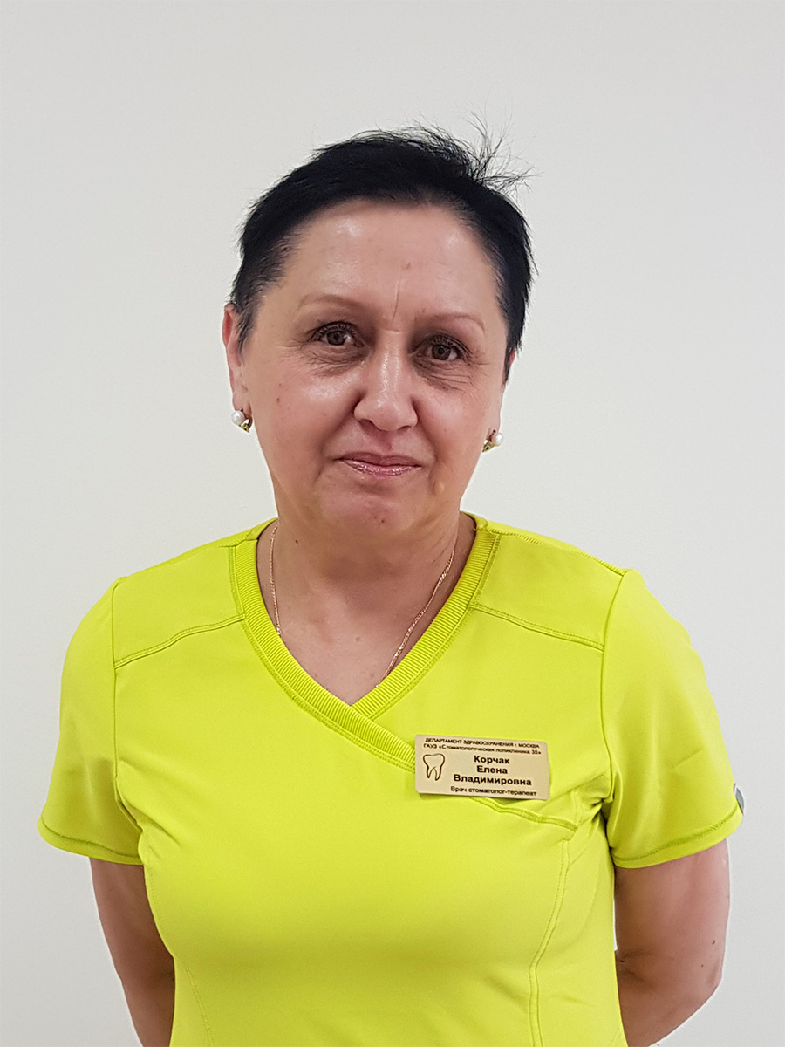
Врач-стоматолог-терапевт

ДИПЛОМ
Калининский государственный медицинский институт
ЖВ № 700406
29.06.1981
СЕРТИФИКАТ
ГБОУ ВПО МГМСУ им. А.И. Евдокимова"
0177180393717
13.12.2016

ТЕЛЕФОН ДЛЯ ЗАПИСИ
+7 (499) 733-40-67
ЛАВРЕНОВА
ЕЛЕНА АНАТОЛЬЕВНА
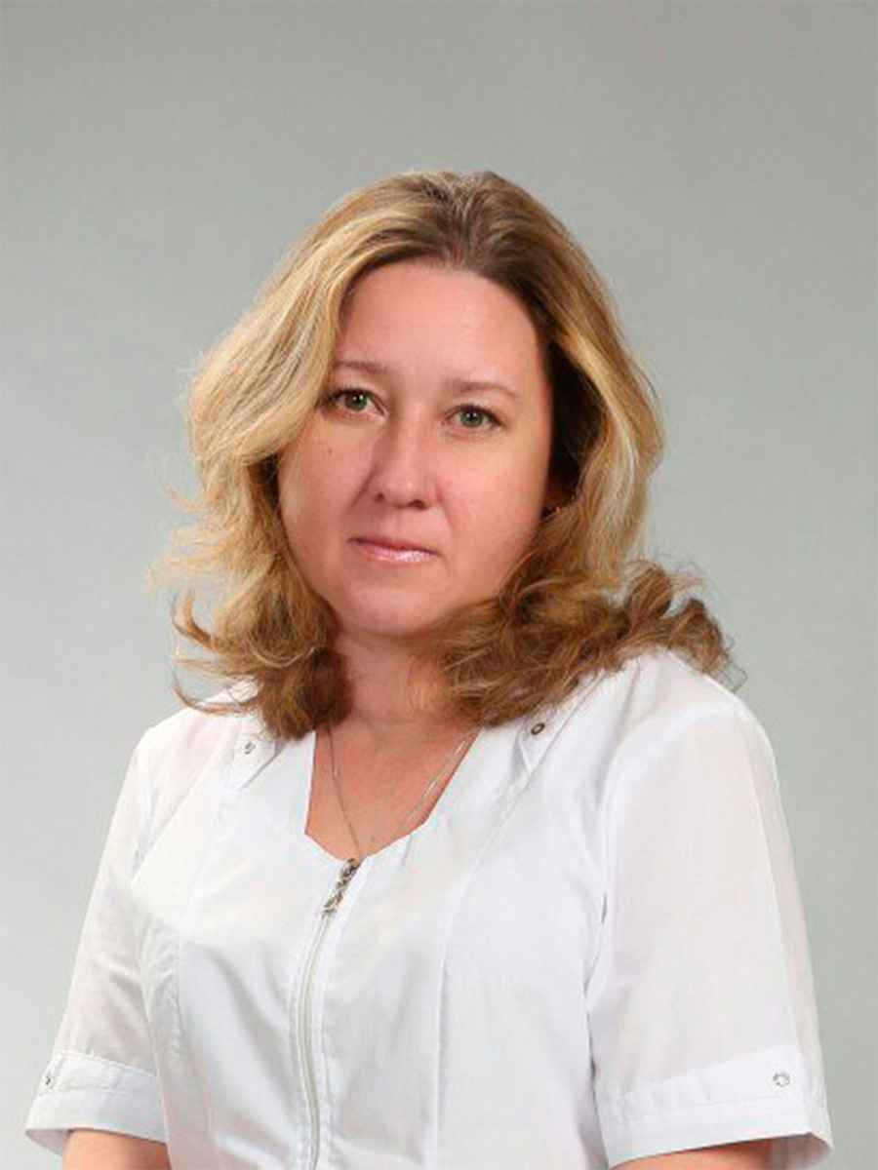
Врач-стоматолог-терапевт

ДИПЛОМ
Калининский государственный медицинский институт
ЖВ № 700406
29.06.1981
СЕРТИФИКАТ
ГБОУ ВПО МГМСУ им. А.И. Евдокимова"
0177180393717
13.12.2016

ТЕЛЕФОН ДЛЯ ЗАПИСИ
+7 (499) 733-40-67
ДЕГТЯРЕВ
ЮРИЙ АНДРЕЕВИЧ
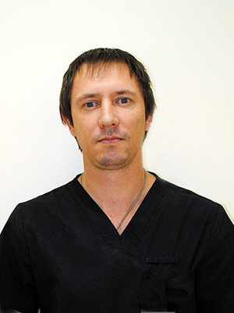
Врач-стоматолог-терапевт

ДИПЛОМ
Саратовский государственный медицинский университет
ИВС 0248541
30.06.2003
СЕРТИФИКАТ
ЧУО ОВО "Мед. университет "Реавиз"
1163240294852
22.12.2014

ТЕЛЕФОН ДЛЯ ЗАПИСИ
+7 (499) 733-40-67
ХИДЕШЕЛИ
СТАНИСЛАВ ЗУРАБОВИЧ
Врач-стоматолог-ортопед

ДИПЛОМ
ГОУ ВПО "Кабардино-Балкарский государственный университет им. Х.М.Бербекова
2010
СЕРТИФИКАТ
Стоматология ортопедическая
19.12.2016

ОТЗЫВЫ

